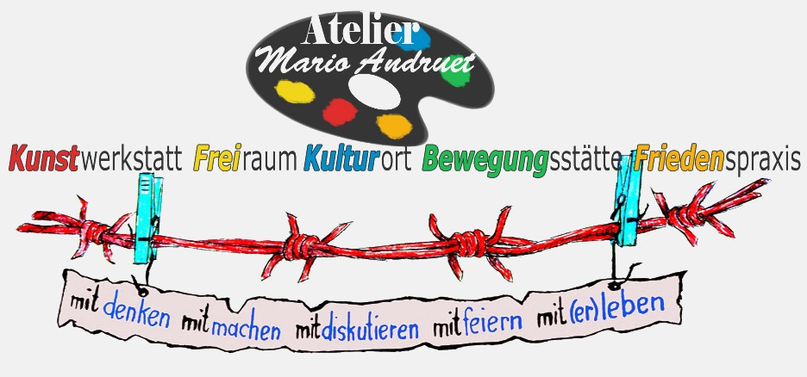
Atelier Mario Andruet Bilsdorferstraße 28, 66793 Saarwellingen www.atelier-andruet.de Tel.: 06838/82220 Das Atelier ist jeden ersten Sonntag im Monat von 11.00 bis 17.00 Uhr geöffnet
Das Atelier/KulturOrt Andruet feiert das Inkrafttreten des UN-Atomwaffen-Verbots
Das Atelier/KulturOrt Mario Andruet, das auch Teil der internationalen Friedensbewegung ist, hatte am Freitag, 22. Januar, die ICAN Fahne als sichtbares Zeichen vor dem Atelier aufgehängt. ICAN Deutschland hat 1.200 Flaggen mit dem Motto „Nuclear weapons ARE BANNED“ mit dem ICAN-Logo produziert. ICAN Deutschland ist Teil der Internationalen Kampagne zur Abschaffung der Atomwaffen im Bündnis von 440 Organisationen in 100 Ländern. Infos unter: https://nuclearban.de . Zum Tag des Inkrafttretens des UN-Vertrages zum Atomwaffenverbot am 22.1.2021 werden europaweit an städtischen Gebäuden, Rathäusern, Kirchen, Wahlkreisbüros, den Büros von Partnerorganisationen oder aus den Fenstern von Aktivisten/innen diese Flaggen gezeigt, damit deutlich wird: Atomwaffen sind verboten! Das ist ein großer Erfolg der Friedensbewegung weltweit. Leider können wir diesen Erfolg coronabedingt nicht groß feiern, aber es steht jedem frei zu Hause auf diesen Erfolg anzustoßen. Wir haben das vor unserem Atelier/KulturOrt Mario Andruet gemacht.
Konkret verbietet der Vertrag, Atomwaffen zu testen, zu entwickeln, zu produzieren und zu besitzen, sie weiterzugeben, zu lagern, einzusetzen sowie mit ihnen zu drohen. Auch die Unterstützung solcher Aktivitäten ist untersagt. Die Vereinbarung ist für die unterzeichnenden Staaten nun völkerrechtlich bindend. Bisher haben das 51 Staaten unterzeichnet. Die Atomwaffen besitzenden Staaten und die allermeisten mit ihnen verbündeten Ländern unterstützen das Atomwaffenverbot bislang nicht. Ausnahmen sind in Europa Österreich und Irland. Seitdem der INF-Vertrag von den USA und anschließend von Russland aufgekündigt wurde, werden seitens der NATO weitere neue Rüstungsprojekte angestoßen. Atomwaffen sollen modernisiert werden und flexibler eingesetzt werden können. Die Bundesregierung plant die Anschaffung neuer Atombomber und die USA wollen die Atombomben in Büchel durch neue steuerbare und bessere einsetzbare B61-12 Bomben ersetzen. Pro Stunde werden ca. 12 Mio. US-Dollar für Atomwaffen ausgegeben. Durch Rüstung, Militär und Kriege werden enorme CO2-Emissionen frei, die bislang nicht in den Bericht des Weltklimarates auftauchen.
Der nun in Kraft tretende Atomwaffenverbotsvertrag gibt uns Bürgerinnen und Bürgern neuen Aufschwung. Wir können einen konkreten Beitrag leisten, indem wir Kommunalpolitiker/innen auffordern dem ICAN-Städteappell und der Mayors for Peace-Initiative beizutreten um damit konkrete Schritte in Richtung Friedensstadt/Gemeinde zu werden. Wir brauchen neue Perspektiven für die Sicherheitspolitik der Zukunft und müssen umsteuern. Infos.: www.sicherheitneudenken.de .Der UN-Vertrag zum Atomwaffenverbot ist eine große Chance und ein wichtiger Schritt auf diesem Weg!
Waltraud Andruet Saarwellingen, 25. 1.2021

